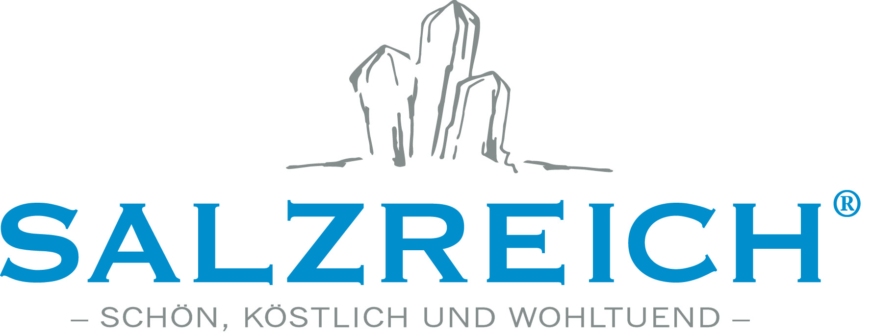
Die Trommel ruft
Workshop zur Freude und Geselligkeit
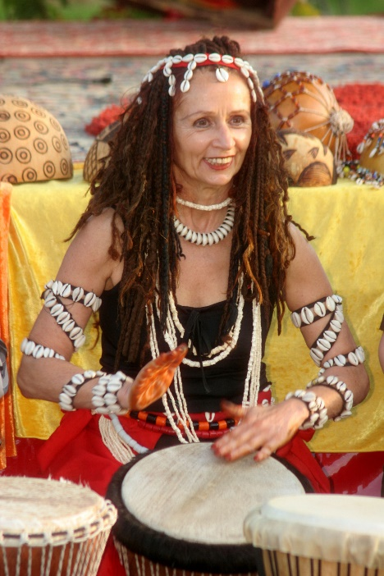

Ein musisches Erlebnis voller Freude, Spaß, Anregung, Entspannung und Kreativität mit Barbara Krippendorf
www.dancing-raven-woman.de

am 16.9. 2016 um 18.00 -20:00 Uhr Preis 25,00 € pro Person
Anmeldung im Salzreich unter 038225-51789

